Практическая работа № 2.
ИЗУЧЕНИЕ ОСНОВ ДОКУМЕНТИРОВАНИЯ ПРОЦЕССОВ СИСТЕМЫ МЕНЕДЖМЕНТА КАЧЕСТВА В СТРОИТЕЛЬНОЙ ОРГАНИЗАЦИИ
Цель работы: освоить знания по основам системы менеджмента качества и их применение с учетом особенностей внедрения в строительном производстве.
Приобрести знания и умения в разработке процессов системы менеджмента качества, установленные в разделах стандарта ГОСТ Р ИСО 9001-2015 (ISO 9001: 2008).
План работы
1. Изучить теоретические сведения о разработке процессов системы менеджмента качества (СМК) в строительстве, установленные в разделах стандарта ГОСТ Р ИСО 9001-2015(ISO 9001-2015)
2. Изучить технологию строительно-монтажных работ в строительстве в соответствии с вариантом индивидуального задания
3. Составить блок-схему СМК по выполнению строительно-монтажных работ в строительстве в соответствии с вариантом индивидуального задания
4. Оформить карту процесса СМК
5. Подготовить устные ответы на контрольные вопросы
6. Оформить отчет о практической работе

1. ОСНОВНЫЕ ТЕОРЕТИЧЕСКИЕ СВЕДЕНИЯ
Согласно стандарта ГОСТ Р ИСО 9000-2015 процесс определен, в котором преобразуются входы в выходы через выполнения совокупности взаимосвязанных видов деятельности.
Процесс включает:
Вход процесса – продукт, который в ходе выполнения процесса преобразуется в выход.
Выход процесса – материальный (информационный) объект или услуга, который является результатом выполнения процесса и потребляемый внешними по отношению к процессу клиентами.
Владелец процесса – это должностное лицо или коллегиальный орган, имеющий в своем распоряжении ресурсы, необходимые для выполнения процесса и несущий ответственность за результаты процесса.
Схематичное изображение процесса показано на рисунке 2.1.
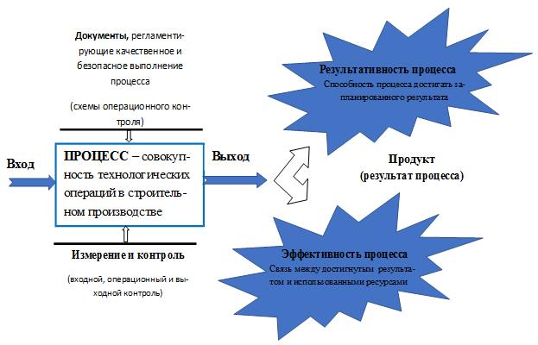
Рис.2.1. Схематичное изображение процесса

Результативность – степень реализации запланированной деятельности и достижения запланированных результатов.
Эффективность – соотношение между достигнутым результатом и использованными ресурсами.
В основе системы менеджмента качества (СМК) лежит процессный подход. Процессный подход включает в себя систематическое определение процессов и управление ими как единым целым с помощью цикла PDCA (планируй-делай-проверяй-действуй) совместно с особым вниманием к риск-ориентированному мышлению. Процессы в организации должны взаимодействовать таким образом, чтобы достичь наибольшего результативности и эффективности.
В соответствии с ГОСТ Р ИСО 9001-2015 схематичное изображение элементов процесса представлено на рис. 2.2.

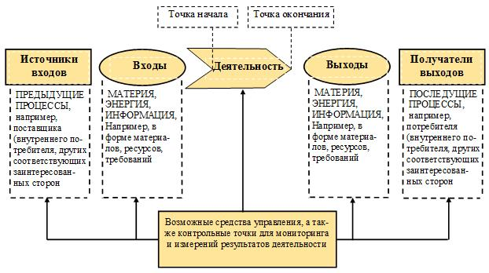
Рис.2.2. Схематичное изображение элементов процессов по ГОСТ Р ИСО 9001-2015

Концепция риск-ориентированного мышления подразумевает выполнение действий, предупреждающих появление потенциальных несоответствий, и направленных через анализ на принятие мер по предотвращению их повторения.
Цикл PDCA (планируй-делай-проверяй-действуй) представляет собой замкнутый цикл управления, который состоит из четырех равных этапов управления: планирование, действие, контроль и действие по корректировке.

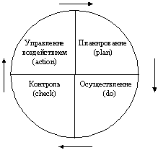
Рис.2.3. Цикл PDCA

Цикл PDCA (планируй-делай-проверяй-действуй) кратко можно охарактеризовать следующим образом:
Планирование (PLAN) предусматривает определение целей и разработку процессов, а также определение ресурсов необходимых для достижения результатов в соответствии с требованиями потребителей и политикой организации и способствующих снижению рисков и эффективного использования возможностей;
Действие (DO) – выполнение того, что запланировано;
Контроль (CHECK)– постоянный контроль, измерение процессов и сообщение о результатах;
Действие по корректировке (ACTION) –принятие действий по улучшению показателей процессов в той степени, насколько это необходимо.
Контроль результатов процесса включает:
– контроль продукта на выходе и сбор информации о показателях продукта;
– контроль процесса и сбор информации о показателях результативности и эффективности процесса;
– получение объективной информации об удовлетворенности клиентов процесса.
В соответствии с ГОСТ Р ИСО 9001-2015 раздел 4.4. для внедрения в организации системы менеджмента качества организация должна определять процессы, а также:
a) выявлять требуемые входы и возможные выходы этих процессов;
b) устанавливать последовательность выполнения процессов и возможное их взаимодействие;
c) определять и использовать критерии и методы (включая мониторинг, измерения и соответствующие показатели результатов деятельности), требуемые для обеспечения эффективного их функционирования и управления ими;
d) выявлять ресурсы, необходимые для реализации этих процессов, и обеспечить их доступность;
e) определять обязанности, ответственность и полномочия участников процессов в отношении них;
f) определять риски и их причины появления;
g) оценивать эти процессы и вносить любые изменения, необходимые для обеспечения того, что процессы достигают намеченных результатов;
h) совершенствовать процессы и систему управления качества.
Для разработки системы менеджмента качества необходимо выделить процессы данной организации, у каждой организации они уникальны. Каждый процесс должен быть описан, с определением входов, выходов, ответственных по каждому подпроцессу.
Требования стандарта ГОСТ Р ИСО 9001-2015говорит о том, что организация должна определить свои процессы и обеспечивать необходимую оценку и улучшение результатов деятельности. Для выполнения этих требований необходимо их документирование. Создание карты процессов является одним из вариантов документирования процессов.
Карта процесса – это документ в котором определено назначение процесса, его основные результаты и характеристики, а также последовательность операций или действий процесса. В карте процесса отражена технология выполнения процесса, которая может иметь различный уровень детализации в зависимости от ее назначения. Создание карты процесса осуществляется через его документирование, что в дальнейшем позволяет организации иметь возможность управления этим процессом, внесения в него изменений, оценивать результативность и эффективность процесса.
Для создания на предприятии системы менеджмента качества необходимо учесть всю совокупность карт процессов, для отражения всей технологии работы и управления, а также в целом всей организации. Поэтому карты процессов разрабатываются на все процессы, отражающие область действия системы менеджмента качества.
Другое назначение карты процесса направлено на согласование взаимодействия между подразделениями, задействованными в нем. Результаты работы одного подразделения должны быть востребованы другими подразделениями, т.е. «выходы» из одного подразделения должны соответствовать «входам» другого процесса или их совокупности.
Обязательными элементами, которые используются при написании карты процесса, являются:
– операции процесса (этапы);
– ресурсы процесса (материальные, технические, людские, информационные и другие, которые используются в нем);
– документы, устанавливающие требования (нормы, технологические режимы, показатели, контрольные параметры) к продукту процесса и их изменение при переходе от операции к операции (от этапа к этапу);
– способы мониторинга процесса (измерения, контроля, диагностики, принятия управляющего решения и его исполнение);
– методы проведения проверок, контроля и испытаний продукта процесса;
– отчетность (записи), которые установлены по ходу процесса.
Для разработки карты процесса необходимо:
– установить владельца, потребителя и поставщика процесса;
– установить цель, которая должна быть достигнута при выполнении данного процесса (цель иметь количественную оценку для ее измерения);
– определить, кто выполняет измерение (оценку) результатов (выходных показателей) процесса;
– определить, кто или что является инициатором, началом в функционировании процесса;
– установить входные параметры процесса (сырье, задание и т.п.), кто и как их измеряет и контролирует (по возможности);
– определить, как и кем (ответственные лица) или совместно с кем или последующими процессами (стыки процесса) реализуется данный процесс;
– определить выход процесса или что является результатом (продуктом) выполнения процесса;
– установить алгоритм действий для превращения известного входа в заданный выход (с учетом условий, необходимых действий и параметров);
– установить порядок адаптации процесса к изменениям в ходе осуществления;
– установить, как и при помощи каких параметров проводится оценка процесса (критерии, которые иметь количественное значение и иметь возможность быть измеримыми и установленными).
Для визуального отражения процессов могут быть использованы различные методы их схематического изображения. Наиболее известными являются следующие методы:
– блок-схема (Block-Diagram);
– диаграмма последовательности (алгоритм, FlowChart);
– диаграмма потоков (например, DFD, IDEF0);
– карта процесса (ProcessMap);
– сетевой график (ActivityNetworkDiagram);
– процессно-функциональная диаграмма (Process/functionDiagram);
– диаграмма процесса принятия решения (ProcessDecisionProgramChart);
Наиболее часто применяемым приемом построения схематического изображения составляющих этапов процесса является их построения с помощью определенных графических символов. Простейшие символы, которые можно использовать для обозначения этапов процесса в виде блок-схемы, приведены в рис. 2.4. С помощью таких символов можно изобразить последовательность этапов процесса, как это показано на рисунке 2.5.
Алгоритм описания процесса с помощью блок-схемы представлен в таблице 2.2. Карта процесса в таблице 2.3.

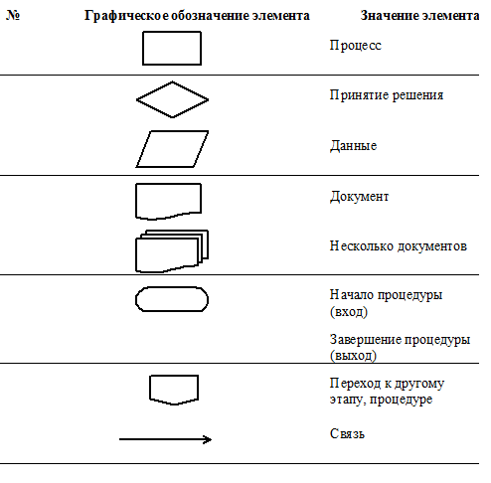
Рис.2.4. Графическое обозначение элементов для построения блок-схем

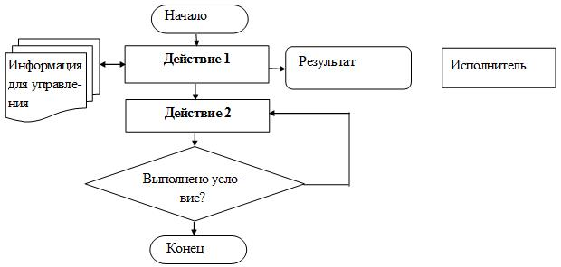
Рис.2.5. Пример изображения алгоритма процесса

Таблица 2.2
Строительство коттеджных поселков
Алгоритм  выполнения процедуры | Вход | Выход | Ответственное лицо | Срок выполнения или периодичность
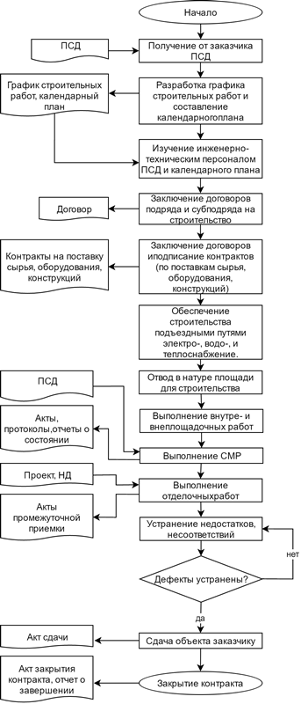 | 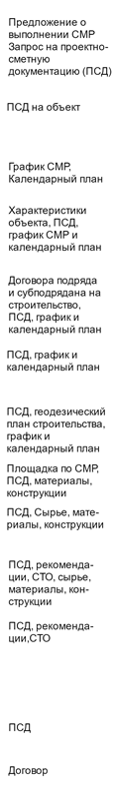 | 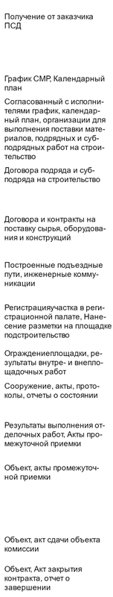
Таблица 2.3
Карта процесса строительства коттеджных поселков
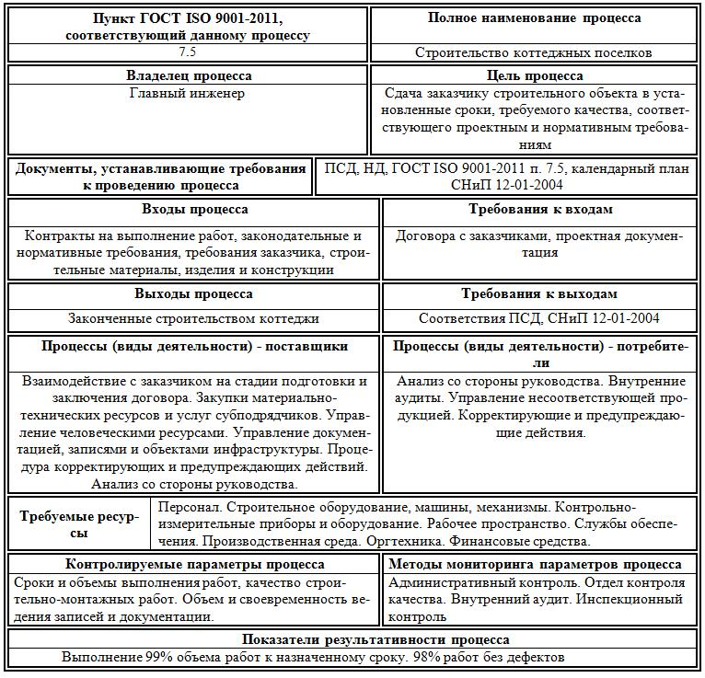

2. МЕТОДИКА ВЫПОЛНЕНИЯ И ОФОРМЛЕНИЯ РАБОТЫ
2.1. Изучить требования к документированию процессов в соответствии с применением процессного подхода системы менеджмента качества (СМК).
2.2. Изучить перечень процессов строительной организации (рис.2.4.), пример процесса для дальнейшей разработки и документирования (рис.2.5).
2.3. В процессе монтажно-строительные работы выделить подпроцессы согласно заданию 2.
2.4. Построить блок-схему алгоритма выполнения подпроцесса ________________________________процесса монтажно-строительные работы
Алгоритм выполнения процесса | Вход процесса | Выход процесса | Результат (событие) | Ответственное лицо
2.5. Определить регламентируемые параметры (входы и выходы) и контролируемые показатели подпроцесса процесса монтажно-строительные работы и установить алгоритм действий для превращения известного входа в заданный выход.
2.6. Составить карту подпроцесса процесса монтажно-строительные работы (см. табл. 2.3).
2.7. Сделать заключение о возможности внедрения и совершенствования СМК строительного производства. А также объяснить почему происходит оптимизация строительного производства на основании требований и рекомендаций СМК.

3. ВАРИАНТЫ ЗАДАНИЙ И УПРАЖНЕНИЙ
Задание 1. Построить алгоритм и карту подпроцесса процесса монтажно-строительные работы организации (см. таблица 2.4).
Таблица 2.4.
Исходные данные к проведению практической работы для групп ПГС
Вариант | Объект строительно-монтажных работ
1. | Подготовительные работы с устройством котлована
2. | Строительство ленточного фундамента
3. | Строительство свайного фундамента
4. | Устройство стен из кирпичной кладки
5. | Устройство стен из железобетонных плит
6. | Устройство монолитных стен с крупнощитовой опалубкой
7. | Устройство монолитных стен со скользящей опалубкой
8. | Устройство полов из керамической плитки
9. | Отделочные работы по оштукатуриванию стен
10. | Отделочные работы по зашивке стен ГКЛ
11. | Обойные работы
12. | Кровельные работы с установкой стропил
13. | Установка дверей и окон
14. | Устройство лестничных маршей

Таблица 2.4.
Исходные данные к проведению практической работы для групп транспортного строительства
Вариант | Объект строительно-монтажных работ
1. | Сооружение земляного полотна
2. | Устройство дополнительного слоя из песка
3. | Устройство основания из готовой цементо-грунтовой смеси
4. | Устройство основания из готовой битумно-грунтовой смеси
5. | Устройство основания из щебеночно-песчаной смеси
6. | Устройство основания из щебня
7. | Устройство основания из отвальных доменных шлаков
8. | Устройство прослойки из нетканого материала
9. | Устройство покрытия из а/б смеси
10. | Устройство покрытия из цементобетонной смеси
11. | Устройство покрытия из черного щебня
12. | Устройство покрытия из сборных ж/б плит
13. | Устройство основания методом холодной регенерации с применением дорожной фрезы

Задание 2. Установить характеристики контролируемых параметров качества технологического процесса выполнения монтажно-строительных работ в соответствии с видом заданной работы и объекта (см. табл. 2.4). Представить контролируемые параметры на схеме контроля качества монтажно-строительных работ.

4. СОДЕРЖАНИЕ ОТЧЕТА
1. Наименование и цель работы.
2. Представить блок-схему подпроцесса процесса монтажно-строительные работы по заданию согласно таблице в п. 2.4.
3. Построить карту подпроцесса процесса монтажно-строительные работы (см. табл. 2.3).
4. Заключение

5. ВОПРОСЫ ДЛЯ САМОПОДГОТОВКИ
1. Что такое процессный поход?
2. Что обозначает цикл PDCA (планируй-делай-проверяй-действуй)?
3. Что такое результативность и эффективность процесса?
4. Понятие процесса в организации
5. Что такое риск-ориентированное мышление?
6. Как на основе предложенной модели СМК, основанной на процессном подходе, входы преобразуются в выходы?
7. Что такое карта процесса и для чего она нужна?
8. Опишите общие требования к документированию процессов.

6. РЕКОМЕНДУЕМАЯ НОРМАТИВНАЯ ЛИТЕРАТУРА К ПОДГОТОВКЕ К ЗАНЯТИЯМ:
1. ГОСТ Р ИСО 9000 –2015. Система менеджмента качества. Основные положения и словарь.
2. ГОСТ Р ИСО 9001-2015. Система менеджмента качества. Требования.
3. Джеймс Р.Эванс. Управление качеством: Учеб. пособие. – М.: ЮНИТИ, 2015.
4. Басовский Л.Е. Управление качеством: учебник. – М.: Инфра-М. – 2010. – 211 с.
5. Схемы операционного контроля качества строительных, ремонтно-строительных и монтажных работ. / В.М. Никитин, С.А. Платонов, И.В. Баун, А.Е. Демешко, И.Н. Макеев, Д.А. Малинский, В.А. Шинкевич – Изд. 6-е, Санкт-Петербург, 2007

